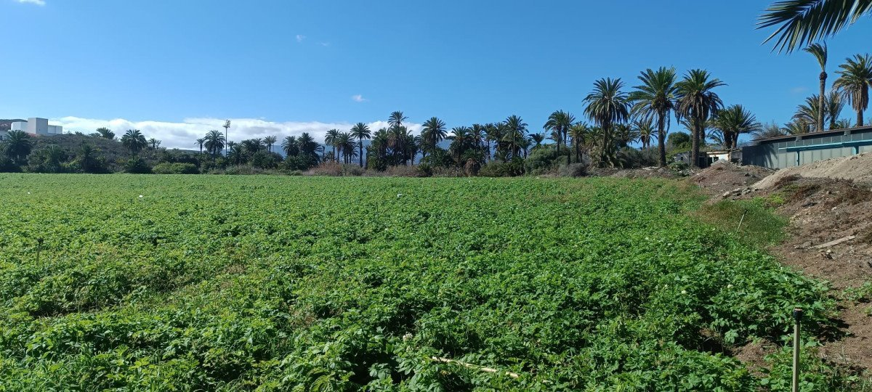


INFORME DE LA OFICINA DE SOSTENIBILIDAD EN EL PERIODO 2024

Índice
1. Agua y zonas verdes 2
a. Proyecto UniVerde: Renaturalización de los campus. 2
b. Instalación de Fuentes de agua potable. 2
c. Recuperación del paseo de Salvago. 2
d. Acciones de renaturalización. 3
e. Proyecto de NaturaActiva 3
2. Energía y movilidad 4
a. Acuerdo de descuento en el uso de motos eléctricas. 4
b. Instalaciones fotovoltaicas para autoconsumo. 4
c. Convenio para la instalación de 2 cargadores de vehículos eléctricos. 5
d. Aplicación CONECTA. 5
e. Aplicación de uso del coche compartido. 5
3. Gestión de Residuos 6
a. Residuos de Aparatos Eléctricos y Electrónicos (RAEE) 6
b. Papel Confidencial 6
c. Papel, Cartón y Envases Ligeros 6
4. Educación y jornadas o actividades concienciación ambiental. 7
a. La ULPGC y Soy Mamut impulsan con UniPlanet. 7
b. El proyecto “Crea y Recicla”. 7
5. Agenda 2030 y representación institucional 7
a. CRUE Sostenibilidad. 7
b. Inclusión de la ULPGC en REDS-SDSN Spain. 8
c. Grupos de pilotaje del GobCan 2024. 8
d. Proyectos de Sostenibilidad de la Agenda 2030. 8
6. Rankings 9
a. Green-Metrics. 9
7. HUELLA DE CARBONO 9

Informe de la Oficina de Sostenibilidad en el período 2024
- Agua y zonas verdes
- Proyecto UniVerde: Renaturalización de los campus.
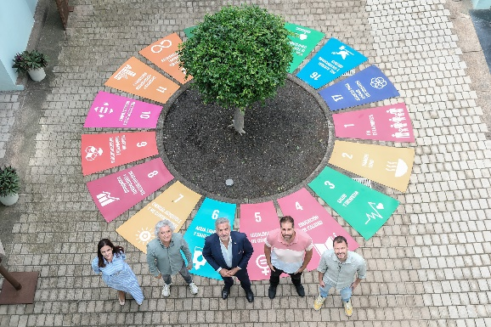
La ULPGC, en colaboración con el Cabildo de Gran Canaria y la Asociación Cultural Soy Mamut, lanzó el Proyecto UniVerde para transformar los campus universitarios en entornos más verdes y sostenibles. En su fase inicial, se está realizando un diagnóstico participativo con la comunidad universitaria para identificar áreas susceptibles de mejora. Se llevaron a cabo actividades como talleres, encuestas y acciones de voluntariado.

- Instalación de Fuentes de agua potable.
Se han instalado fuentes de agua potable en todos los edificios de la ULPGC. Durante este año se ha aumentado la instalación de fuentes de agua potable desde las 9 instaladas en 2020 hasta las 24 fuentes instaladas actualmente. Todos los campus de la ULPGC disponen de fuentes de agua potable, incluyendo Fuerteventura y Lanzarote.

- Recuperación del paseo de Salvago.
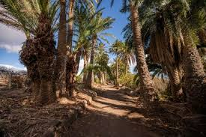
La Universidad de Las Palmas de Gran Canaria ha realizado la rehabilitación del palmeral de Salvago ubicado en el Campus de Tafira, uno de los más antiguos de Gran Canaria que ha sufrido años de deterioro por la falta de agua. Esta área de unas 53 hectáreas ubicada en la denominada Reserva Ecológica del Campus está constituida principalmente por más de 2.200 individuos de Phoenix canariensis. Con la colaboración del Cabildo de Gran Canaria se ha realizado una limpieza profunda de la zona, quitar los ejemplares que estaban en peor estado y limpiar las hojas secas que se encontraban en medio del camino o colgando de las palmeras, incluyendo la limpieza de unos 9.000 metros cuadrados del paseo de Salvago, primera fase de la rehabilitación de esta área natural.

- Acciones de renaturalización.
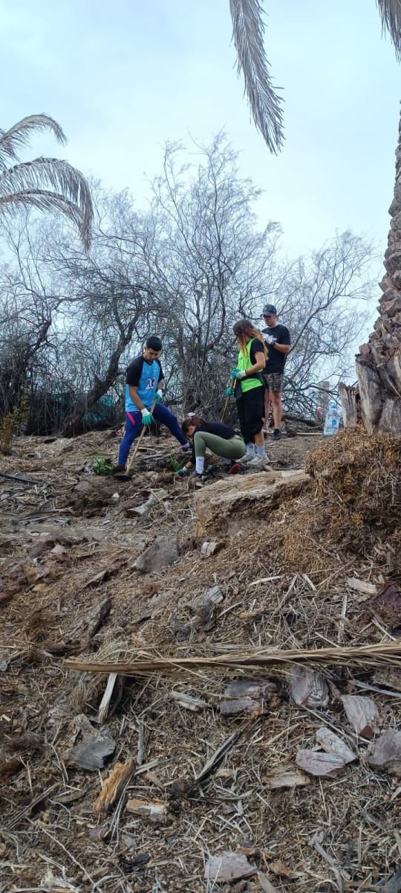
Con motivo del Día del Árbol, la ULPGC organizó dos jornadas de reforestación en el Campus de Tafira los días 30 de noviembre y 1 de diciembre de 2024. Durante estas actividades, se plantaron más de 200 ejemplares de especies termófilas y cardonal tabaibal en la zona del Camino del Salvago, con la colaboración de entidades como la Consejería de Medio Ambiente del Cabildo de Gran Canaria, el Grupo Montañero de Gran Canaria, la asociación cultural Soy Mamut, la fundación FORESTA y Cruz Roja Española. El sábado, unos 30 estudiantes participaron en la plantación de palmeras canarias y en talleres del proceso UniVerde, promoviendo la reflexión sobre la conservación de los espacios naturales del campus. El domingo, se continuó con la plantación de otras especies, en el marco del LV Día del Árbol de Gran Canaria. Estas acciones forman parte de los esfuerzos de la Dirección de Sostenibilidad de la ULPGC para regenerar las zonas verdes del campus y crear espacios de disfrute para la comunidad universitaria y la sociedad.

En total, en el año 2024, la ULPGC plantó en sus propias instalaciones 273 ejemplares entre especies de bosque termófilo, palmeras y cardonal tabaibal.

- Proyecto de NaturaActiva
NaturActiva es una colaboración entre la ULPGC, la Fundación DISA y la Asociación Cultural Soy Mamut para revitalizar la zona de la Mediateca del Campus de Tafira como un espacio verde de aprendizaje. A través de jornadas de voluntariado se han limpiado y acondicionado los alrededores, plantando especies endémicas, instalando sistemas de riego y creando senderos y zonas de sombra para fomentar el contacto con la naturaleza. Además, está previsto que este entorno funcione como un “aula de la naturaleza” al aire libre, donde escolares y universitarios participarán en talleres de educación ambiental y actividades de ocio responsable.

- Energía y movilidad
- Acuerdo de descuento en el uso de motos eléctricas.
La ULPGC, a través de su Dirección de Sostenibilidad, ha suscrito con la empresa Lovesharing un convenio que ofrece a la comunidad universitaria 50 minutos de uso gratuito de motos eléctricas para nuevos usuarios y un 15 % de descuento sobre la tarifa estándar para el resto de usuarios. Para beneficiarse de estas ventajas, basta con remitir una copia de la matrícula académica o un justificante de personal docente a motos@lovesharing.com, tras lo cual se activa el descuento en la cuenta del usuario.

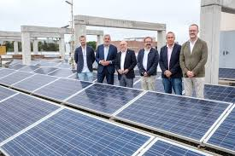
- Instalaciones fotovoltaicas para autoconsumo.
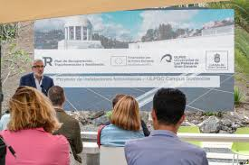
La ULPGC ha previsto la inversión 2,8 millones de euros en la instalación de 15 sistemas fotovoltaicos en sus campus, con el objetivo de cubrir el 25 % de su consumo eléctrico anual y reducir significativamente las emisiones de CO₂. Este proyecto, apoyado por el Cabildo de Gran Canaria y fondos del Plan de Recuperación, Transformación y Resiliencia, busca avanzar hacia un campus 100 % sostenible. Todo ello tras conseguir una subvención de 1,8 millones de euros de la convocatoria para el fomento de la autosuficiencia de las Administraciones Públicas, en el marco de la Estrategia de Energía Sostenible en las Islas Canarias, con cargo al Plan de Recuperación, Transformación y Resiliencia, y con la aportación de hasta un millón de euros más por parte del Cabildo de Gran Canaria. Las instalaciones, con una potencia total superior a 1,7 MW, se ejecutarán principalmente en el Campus de Tafira, donde se concentra el 40 % del consumo eléctrico de la universidad. Así, en Tafira se ejecutarán instalaciones fotovoltaicas en las cubiertas de los edificios de Ciencias de la Actividad Física y del Deporte; Arquitectura; Informática y Matemáticas; Ciencias Básicas; Biblioteca General; edificios departamentales y aularios de Economía, Empresa y Turismo; y de Ciencias Jurídicas; Escuela de Ingenierías Industriales y Civiles; en el edificio Polivalente I del Parque Científico y Tecnológico y en el Edificio de Fabricación Integrada y la una marquesina en el aparcamiento de los edificios Polivalentes. El resto de las instalaciones fotovoltaicas previstas se ejecutarán en los edificios departamentales y aularios de Ciencias de la Salud, en el Campus de San Cristóbal; en el edificio departamental y laboratorios de Veterinaria, ubicados en el Campus de Montaña Cardones (Arucas); y en el Edificio NESA de Servicios Administrativos, localizado junto a la Sede del Rectorado.

- Convenio para la instalación de 2 cargadores de vehículos eléctricos.
Este convenio persigue establecer el marco de cooperación entre las partes para promover la instalación, integración en la Red Insular de Recarga de Vehículos Eléctricos (RIRVVEE), gestión y mantenimiento preventivo de infraestructuras de recarga de vehículos eléctricos facilitando así el empleo de combustibles alternativos, con el fin de minimizar la dependencia de los transportes respecto del petróleo y mitigar el impacto medioambiental del transporte. En concreto, se han desarrollado los proyectos técnicos para la instalación durante 2024/25 de 2 cargadores ultrarrápidos en el Campus de Tafira, uno al lado del Edificio del Búnker y otro junto a la Escuela de Ingenieros Industriales y Civiles. Esos cargadores se integrarán en la RIRVVEE y serán gestionados por el Cabildo de Gran Canaria.

- Aplicación CONECTA.
Se ha mejorado la aplicación CONECTA, incluyendo la lectura de los contadores eléctricos de diferentes edificios de la ULPGC, los contadores de facturación, producción de las plantas fotovoltaicas y los datos de diversas estaciones meteorológicas.

- Aplicación de uso del coche compartido.
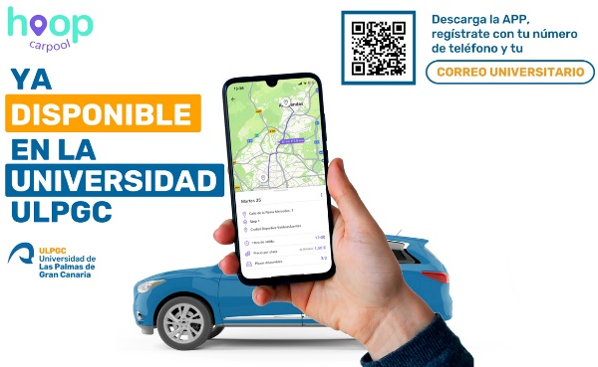
La ULPGC pone a disposición de la comunidad universitaria la aplicación Hoop Carpool, una herramienta gratuita que permite compartir el uso del coche y cuyo fin es disminuir los costes de desplazamiento a los Campus y promover una movilidad sostenible. Tras un reciente acuerdo entre la ULPGC y Hoop Carpool, la comunidad universitaria se beneficiará del uso de esta nueva app, de forma gratuita (esto es, sin comisiones). La ULPGC incentivará el uso de este aplicativo bonificando el 50% de los trayectos que realicen los miembros de la comunidad universitaria.

- Gestión de Residuos
En 2024, la Universidad de Las Palmas de Gran Canaria (ULPGC), a través del Programa Integral de Gestión de Residuos (PIGRU), desarrolló tres campañas específicas de recogida y tratamiento de residuos. Estas actuaciones, alineadas con los principios de economía circular, sostenibilidad y los Objetivos de Desarrollo Sostenible (ODS), fueron coordinadas por la Dirección de Sostenibilidad, en colaboración con la empresa de limpieza FCC y gestores autorizados según el tipo de residuo.

- Residuos de Aparatos Eléctricos y Electrónicos (RAEE)
Se retiraron de forma controlada 10,35 toneladas de RAEE, que incluían equipos informáticos, luminarias, pequeños electrodomésticos y componentes obsoletos. La operación se realizó bajo el principio de responsabilidad ampliada del productor, con FCC encargada de la recogida y AMBILAMP del transporte y tratamiento.

- Papel Confidencial
Se gestionaron 10,92 toneladas de papel confidencial provenientes de los Servicios Administrativos y la Biblioteca Universitaria. Los residuos fueron destruidos de forma certificada y reciclados posteriormente, garantizando la seguridad en la eliminación de documentos sensibles.

- Papel, Cartón y Envases Ligeros
Además de las campañas puntuales, se mantuvo la recogida regular de residuos valorizables 35 toneladas de papel y cartón además de 15 toneladas de envases ligeros.
Estos materiales fueron gestionados por Martínez Cano y dirigidos a procesos de reciclaje, evitando su envío a vertederos.

Estas acciones apoyan directamente el ODS 12: Producción y Consumo Responsables, en particular la meta 12.5, que promueve la reducción de residuos mediante prevención, reciclaje y reutilización.
Los resultados de 2024 reflejan la consolidación de un modelo de gestión de residuos eficaz y colaborativo en la ULPGC. Este modelo se basa en la corresponsabilidad de todos los actores involucrados, la trazabilidad de los residuos y el cumplimiento tanto de la normativa ambiental como de los compromisos voluntarios en sostenibilidad y transición ecológica.

- Educación y jornadas o actividades concienciación ambiental.
- La ULPGC y Soy Mamut impulsan con UniPlanet.
La Universidad de Las Palmas de Gran Canaria (ULPGC), y la ONG Soy Mamut realizan una edición anual de su programa de voluntariado ambiental que moviliza a personas universitarias de 18 a 35 años en favor del desarrollo sostenible en Gran Canaria, Fuerteventura y Lanzarote. Este año UniPlaNet llevó a cabo 19 acciones de voluntariado ambiental, entre las que destacan: limpieza de costas, reforestación, creación de murales y recogida de alimentos (Operación Kilo) para promover la concienciación sobre los ODS y la conservación de la biodiversidad. Más de 300 jóvenes han participado en jornadas como “¡Exprésalo en un Mural!” y “Mimando Gran Canaria”, donde han plantado especies autóctonas, diseñado senderos interpretativos y colaborado con entidades locales para generar espacios verdes y reforzar el vínculo entre la juventud y el territorio

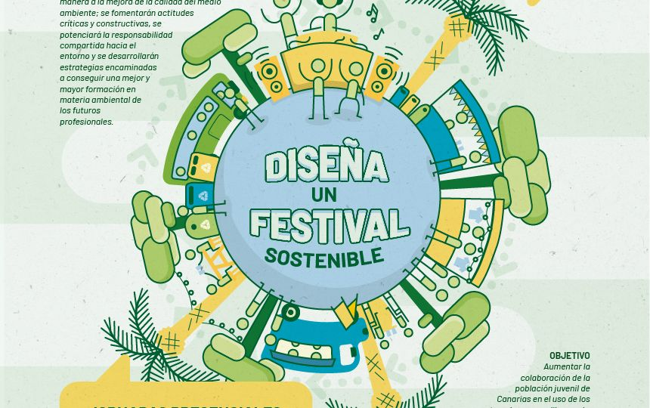
- El proyecto “Crea y Recicla”.
Una iniciativa de Ecoembes y la Fundación Canarias Recicla diseñada para fortalecer la colaboración de la población juvenil en pro de un futuro más sostenible cuenta con el apoyo de las dos universidades públicas canarias.

- Agenda 2030 y representación institucional
- CRUE Sostenibilidad.

El Consejo de Rectores de Universidades Españolas (CRUE) cuenta con una sectorial de sostenibilidad. Se han establecido reuniones bi-anuales de la sectorial, en las que los grupos de trabajo organizan sus acciones. Dentro de la ULPGC, actualmente Montserrat Carasa (Oficina de Sostenibilidad) pertenece al Grupo GESU (Evaluación) y Luis Mazorra (Director de Sostenibilidad) pertenece al grupo de Edificación y Urbanismo Universitario Sostenible.

- Inclusión de la ULPGC en REDS-SDSN Spain.
La Universidad empieza formar parte en 2024 de la Red Española para el Desarrollo Sostenible (REDS), que es la rama de la Red de Soluciones para el Desarrollo Sostenible (SDSN) en España. Cuya misión es movilizar y sensibilizar a la sociedad española, a las instituciones públicas y al mundo corporativo sobre los Objetivos de Desarrollo Sostenible (ODS) y promover su integración en políticas, empresas y comportamientos sociales.

- Grupos de pilotaje del GobCan 2024.
La ULPGC ha participado activamente en los cinco grupos de pilotaje promovidos por el Gobierno de Canarias en 2024. Los grupos de pilotaje fueron los siguientes:
    - El Grupo de Sostenibilidad Social será coordinado por el Centro de Innovación para el Desarrollo Sostenible adscrito a la Universidad de La Laguna.
    - El Grupo de Sostenibilidad Ambiental será coordinado por el Centro de Innovación para el Desarrollo Sostenible adscrito a la Universidad de Las Palmas de Gran Canaria.
    - El Grupo de Sostenibilidad Económica será coordinado por los Observatorios de Desarrollo Sostenible de la CEOE de Tenerife y la Confederación Canaria de Empresarios.
    - El Grupo de Gobernanza será coordinado por el Gobierno de Canarias, a través de la Viceconsejería de Presidencia, la FECAI y la FECAM.
    - El Grupo sobre el ecosistema cultural será coordinado por el Instituto Canario de Desarrollo Cultural.

- Proyectos de Sostenibilidad de la Agenda 2030.
Se ha conseguido la financiación de más de 200.000 euros por parte del Gobierno de Canarias para realizar siete proyectos y/o acciones de sostenibilidad en el marco de la Agenda 2030 del Gobierno de Canarias para el año 2024/25, en colaboración con la FULP. Las actividades a realizar son las siguientes:
    - Acciones de desarrollo integral de zonas rurales a través de la I+D+i en la Agenda 2030
    - Campus Rural - Gran Canaria
    - Campus Rural – Fuerteventura
    - Campus Rural – Lanzarote
    - UNIPLANET 2024/25
- Rankings

- Green-Metrics.
Es un ranking de sostenibilidad universitaria que debe ser rellenado cada año. En 2024 se ha realizado la documentación de este ranking para toda la ULPGC por primera vez obteniendo 6 660 puntos y situándose en el puesto 516 de casi 1 500 universidades evaluadas a nivel mundial, lo que la coloca en el primer tercio de instituciones más sostenibles. En España, la ULPGC alcanzó la posición 19 entre las 32 universidades nacionales participantes, destacando especialmente en gestión y reciclado de residuos, investigación sobre cambio climático y proyectos de concienciación ambiental. Esta participación voluntaria, que incluye a todos sus campus, refuerza su compromiso con la sostenibilidad y se complementa con el registro de su huella de carbono de alcances 1 y 2 para 2023, validado por el Ministerio para la Transición Ecológica

- HUELLA DE CARBONO
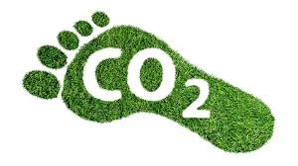
La ULPGC llevó a cabo en 2023 su primer inventario de emisiones de GEI siguiendo el estándar GHG Protocol y la guía del MITERD, definiendo el año base y los límites organizativos (excluyendo sedes de Fuerteventura y Lanzarote y servicios externalizados) para centrarse en los alcances 1 y 2 . Tras recopilar datos de consumo de combustibles de su flota (furgonetas, turismos y AdBlue) y las recargas de gases refrigerantes en equipos de refrigeración, obtuvo una huella total de 124,8 t CO₂ eq, de las cuales un 87 % correspondieron a emisiones fugitivas de refrigerantes y el 13 % restante al consumo de carburantes. El suministro 100 % renovable de electricidad redujo a cero las emisiones del alcance 2, dejando una huella relativa de 0,0056 t CO₂ eq/persona (22 538 miembros).
Para 2024 se estableció un plan de reducción del 10 % (–12,5 t CO₂ eq), que incluye la limitación del uso de vehículos oficiales, la implantación de técnicas de conducción más eficientes, la revisión exhaustiva de los equipos de refrigeración y el mantenimiento de la energía renovable como único suministro eléctrico.

